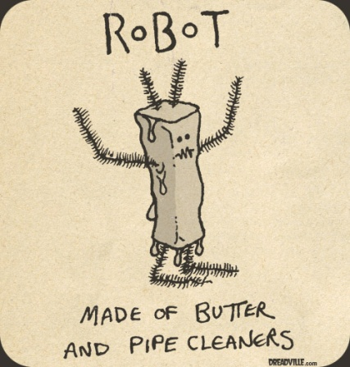
Перевод:
«РОБОТ. Сделан из масла и ершиков для труб.»
Вероятно, в русскоязычном варианте сооответствует выражению «cделан из говна и палок».

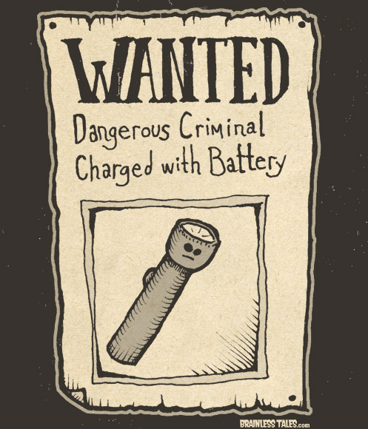
Используется игра слов (различные значение слов charged и battery).
Charded with – заряжается чем –либо, charded with - обвиняться кем-либо (юридический сленг)
Battery – батарейка, battery – побои (юридический сленг).
Дословный перевод: «РАЗЫСКИВАЕТСЯ. Опасный преступник, заряжается батарейкой. «
Нормальный перевод: «РАЗЫСКИВАЕТСЯ. Опасный преступник, разыскивается за нанесение побоев.»

Вероятно, отсылка к строчкам из детской англоязычной песни «The Farmer in the Dell». Что-то вроде нашей сказки про репку. Там в припеве есть строчки:
«Hi-ho, the derry-o…
The cheese stands alone»
В данном случае используется дословный перевод, можно перевести как: «Одинокий сыр»

